Звіт з тестування програмного забезпечення «ListBoxer v1.89»
Середовище тестування:
Операційна система: Windows 10 Pro 22H2 x64
Процесор: AMD Ryzen 7 7435HS
Оперативна пам’ять: 4 GB RAM

Функціональне тестування

BF-01
Опис дефекту: При відкритті збереженого списку одна з записів зникає.
Фактичний результат: Відображається лише один елемент.
Очікуваний результат: Мають відображатися всі збережені записи.
Пріоритет: Високий
Серйозність: Блокуючий
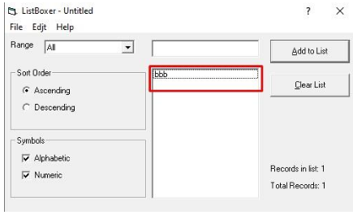

BF-02
Опис дефекту: Неможливо очистити список з одним елементом кнопкою «Clear List».
Фактичний результат: Кнопка неактивна.
Очікуваний результат: Кнопка активна, запис видаляється.
Пріоритет: Середній
Серйозність: Критичний
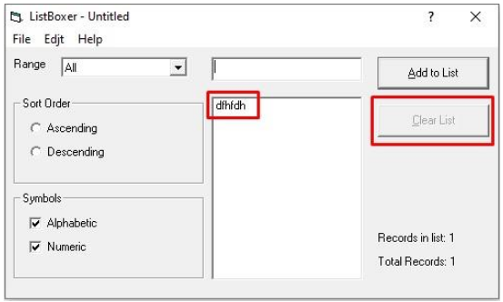

BF-03
Опис дефекту: Функції копіювання, вирізання та вставки в меню «Edit» не працюють.
Фактичний результат: Жодна дія не виконується.
Очікуваний результат: Функції працюють коректно.
Пріоритет: Середній
Серйозність: Критичний
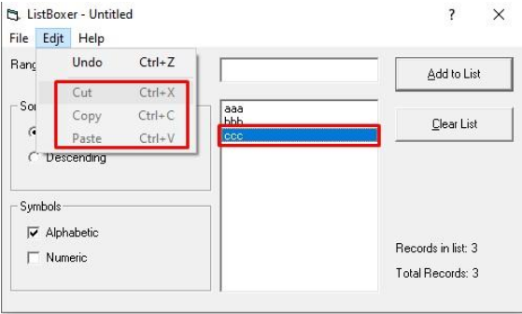

BF-04
Опис дефекту: Символ «$» дозволено додавати до списку, що суперечить вимогам.
Фактичний результат: Символ додається.
Очікуваний результат: Символ не повинен додаватися.
Пріоритет: Низький
Серйозність: Суттєвий

BF-05
Опис дефекту: Число 10000 дозволено додавати до списку, що не відповідає вимогам.
Фактичний результат: Число додається.
Очікуваний результат: Число не повинно додаватися.
Пріоритет: Низький
Серйозність: Суттєвий

BF-06
Опис дефекту: Пробіл може бути доданий до списку.
Фактичний результат: Пробіл додається як елемент.
Очікуваний результат: Пробіли не мають додаватися.
Пріоритет: Низький
Серйозність: Суттєвий
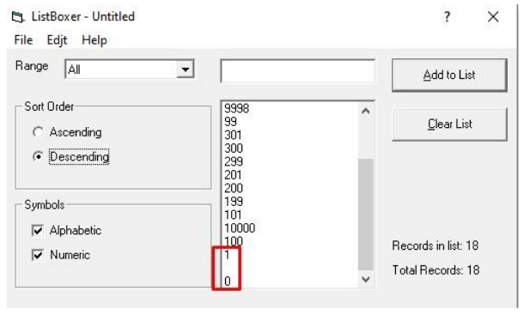

BF-07
Опис дефекту: Сортування за спаданням працює некоректно.
Фактичний результат: Останні елементи відсортовані неправильно.
Очікуваний результат: Усі елементи мають бути впорядковані.
Пріоритет: Середній
Серйозність: Суттєвий
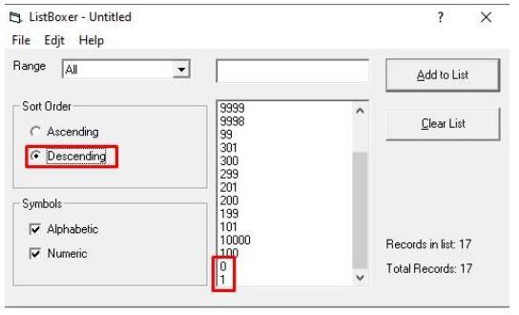

BF-08
Опис дефекту: У фільтрах некоректно вказано числовий діапазон.
Фактичний результат: Діапазон 300–9999.
Очікуваний результат: Має бути 301–9999.
Пріоритет: Низький
Серйозність: Суттєвий
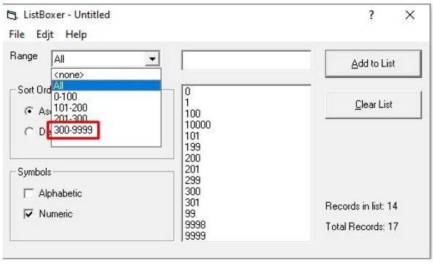

BF-09
Опис дефекту: Меню «Edit» недоступне через клавішу Alt.
Фактичний результат: Меню не активується.
Очікуваний результат: Меню має активуватися.
Пріоритет: Низький
Серйозність: Незначний
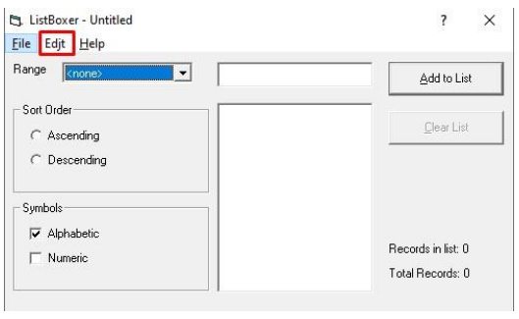

BF-10
Опис дефекту: Комбінація Ctrl+Z працює лише один раз.
Фактичний результат: Скасовується лише одна дія.
Очікуваний результат: Має скасовувати кілька дій.
Пріоритет: Низький
Серйозність: Незначний
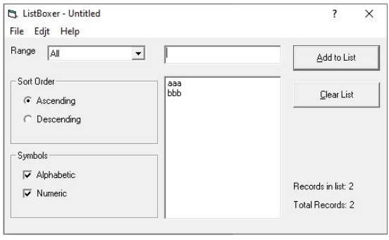

Нефункціональне тестування

BN-01
Опис дефекту: Інсталятор зависає при натисканні «X».
Фактичний результат: Установка зависає.
Очікуваний результат: Установка має коректно завершитись.
Пріоритет: Середній
Серйозність: Суттєвий
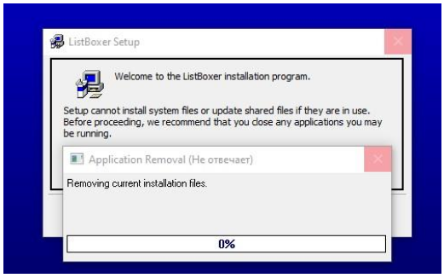

BN-02
Опис дефекту: У програмі відсутня кнопка «Згорнути».
Фактичний результат: Кнопка відсутня.
Очікуваний результат: Кнопка має бути присутня.
Пріоритет: Середній
Серйозність: Суттєвий
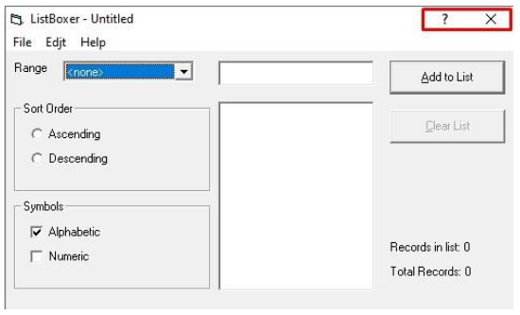

BN-03
Опис дефекту: Довідка в меню «Help» не відкривається.
Фактичний результат: Виникає помилка сумісності.
Очікуваний результат: Має відкриватися довідка.
Пріоритет: Середній
Серйозність: Суттєвий
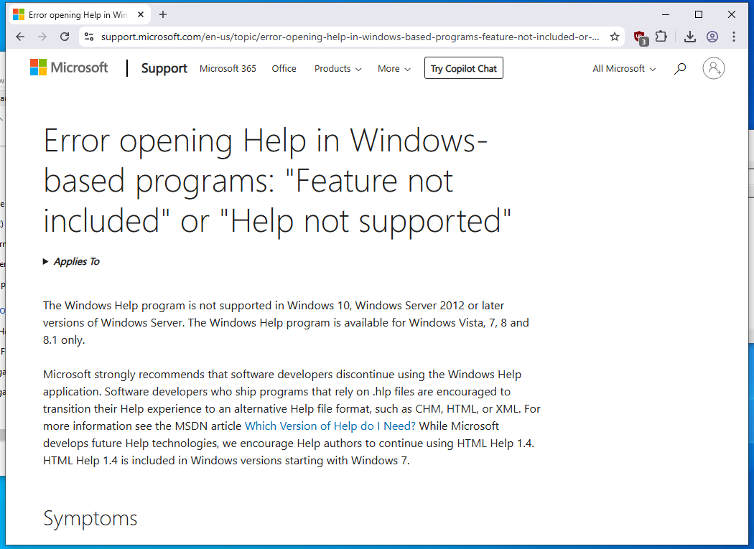

BN-04
Опис дефекту: Орфографічна помилка в пункті меню «Edit».
Фактичний результат: Відображається «Edjt».
Очікуваний результат: Має бути «Edit».
Пріоритет: Середній
Серйозність: Незначний
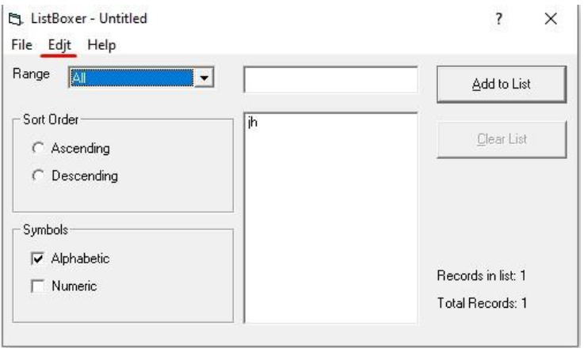

BN-05
Опис дефекту: Кнопка OK недоступна через Alt+O в інсталяторі.
Фактичний результат: Комбінація не працює.
Очікуваний результат: Комбінація має працювати.
Пріоритет: Низький
Серйозність: Незначний
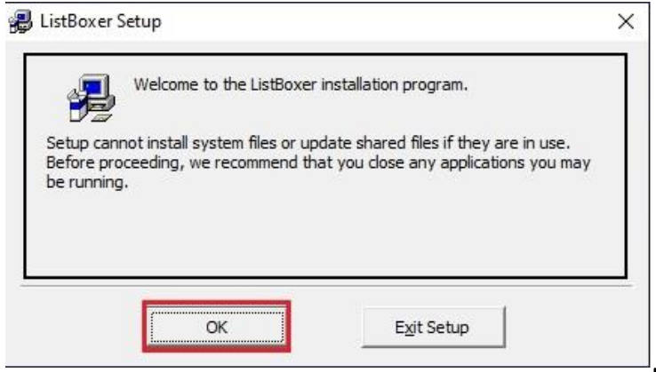

BN-06
Опис дефекту: Кнопка Cancel недоступна через Alt у інсталяторі.
Фактичний результат: Комбінація не працює.
Очікуваний результат: Комбінація має працювати.
Пріоритет: Низький
Серйозність: Незначний
